**Institut Sains dan Teknologi Terpadu Surabaya**

Jl. Ngagel Jaya Tengah 73 - 77, Surabaya 60284

Telp. (031) 5027920 Fax. (031) 5041509

Laboratorium : L-304

Waktu : 15.45 – 17.45

Minggu Ke : 6

Materi : React Router

Praktikum : Framework Pemrograman Web

Jurusan : S1 - Informatika

Tanggal : 21 November 2024

Jenis Soal : Tugas

# TUGAS (TOTAL = 30)

Buatlah website Sopi sederhana :D!

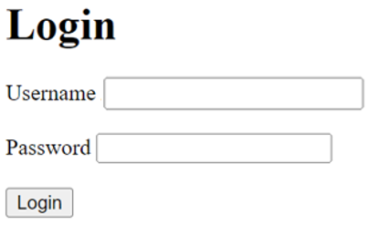

Pada awal website mintalah login dari user (**http://localhost:5173**). User yang ada hanya Admin dan Buyer. Untuk admin login menggunakan username dan password “admin”, untuk buyer login menggunakan username dan password “buyer”. Berikan juga pengecekan password salah.

**Admin Master Barang (http://localhost:5173/admin/barang)**

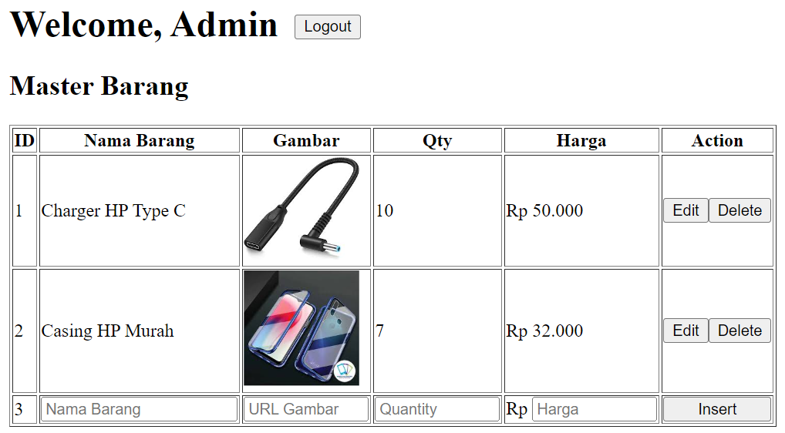

Setelah login sebagai admin, arahkan langsung ke Master Barang. Pada master barang, tampilkan nama barang, gambar, qty, harga, dan button action (Edit dan Delete). Pada bagian bawah berikan tambahan input untuk masing - masing field dan ada button insert untuk menambahkan data baru. Berikan pengecekan quantity lebih dari 1 dan harga lebih dari 5000.

**Admin Edit Barang (http://localhost:5173/admin/barang/:id)**

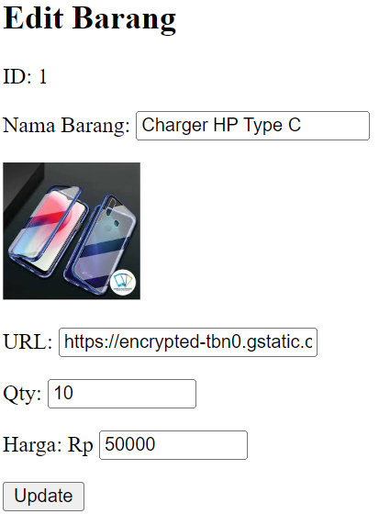

Ketika user menekan button delete, maka hapuslah datanya. Jika user menekan button edit, arahkan ke halaman baru dengan data sesuai dengan barang yang dipilih. Admin dapat mengubah data sesuai input diatas. Jika user menekan Update, maka simpanlah data baru dan arahkan kembali ke Master Barang.

**Buyer Home (http://localhost:5173/buyer/home)**

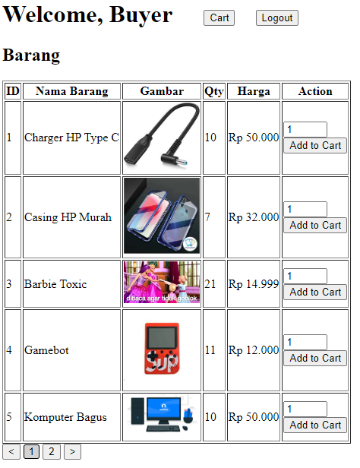 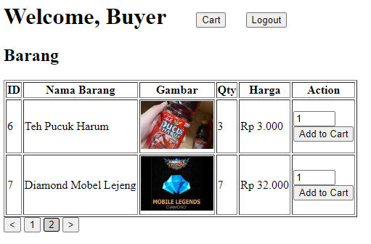

Setelah login sebagai buyer, tampilkan daftar barang yang sudah ditambahkan oleh admin sebelumnya. Barang yang ditampilkan harus dibuat pagination dengan maksimal 5 barang per page. Buatlah pagination sesuai jumlah barang / 5. Jika user menekan button pagenya, maka tampilkan list barang yang sesuai dengan page tersebut.

Pada add to cart, user dapat mengubah quantity yang ingin dibeli. Berikan pengecekan input type numbernya tidak boleh < 1 dan tidak boleh > quantity barang. Jika user menekan add to cart, tambahkan barang ke cart.

**Buyer Cart (http://localhost:5173/buyer/cart)**

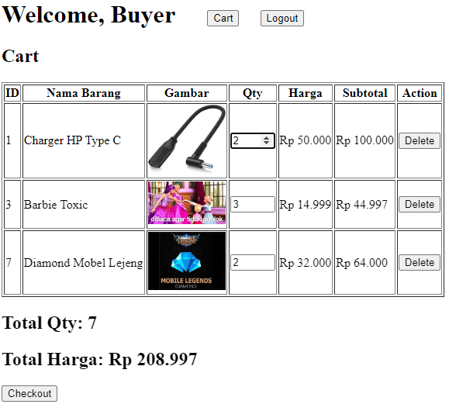

Saat user menekan button Cart, tampilkan semua barang yang sudah masuk ke cart user. User dapat mengubah data quantity barang dan langsung tersimpan (onChange). User juga dapat remove barang dari cart menggunakan button Delete.

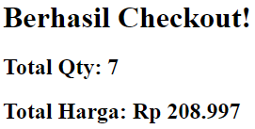

Jika user menekan Checkout, tampilkan modal / alert berisikan “Berhasil Checkout!” dan data seperti diatas. Setelah itu, kosongkan kembali cart user dan kurangi qty dari barang admin.

Hint :

* Desainlah tampilan sebaik mungkin maka akan mendapat nilai tambahan.

Note :

* Dibebaskan menggunakan framework CSS apa saja (harus menggunakan CDN).
* **Wajib menghapus folder node_modules** sebelum pengumpulan.
* Dipersilahkan untuk mengubah styling yang ada, asalkan data yang ditampilkan sesuai.

**WAJIB MENGGUNAKAN REACT ROUTER**

**DILARANG MENGGUNAKAN KONSEP MAUPUN MATERI YANG BELUM DIAJARKAN**

**JIKA MELANGGAR MAKA NILAI TUGAS: 0**

**PERHATIKAN KETENTUAN DIBAWAH :**

* **Highlight kriteria yang dikerjakan dengan warna kuning dan kumpulkan word beserta dengan file tugas, apabila tidak dikumpulkan maka tugas tidak akan diperiksa.**
* **Akan ada pengurangan nilai sebesar -5 untuk setiap kriteria yang dihighlight namun tidak dikerjakan.**
* **MENCONTEK = Nilai MOD 2**

## TUGAS : 30

|  |  |
| --- | --- |
| **SCORE** | **KRITERIA** |
| 0-2 | Login dan pengecekan sesuai |
| 0-3 | List barang pada admin sesuai |
| 0-3 | Dapat insert barang pada admin beserta pengecekan |
| 0-4 | 4: Dapat berpindah halaman ketika edit dan data sesuai  2: Jika tidak menggunakan param id |
| 0-1 | Dapat hapus barang pada admin |
| 0-6 | 6: Dapat menampilkan barang pada buyer  3: Jika tanpa pagination |
| 0-2 | Dapat add to cart pada buyer |
| 0-2 | Isi cart sesuai |
| 0-1 | Dapat mengubah qty pada cart |
| 0-1 | Dapat hapus barang dari cart |
| 0-2 | Perhitungan total dan qty pada cart sesuai |
| 0-3 | Dapat checkout cart dan muncul modal sesuai |
| 0/+5 | Desain website rapi dan indah |
| 0/+3 | Menggunakan loader dan react router dengan benar |
| Total : 30 | |
|  | |
|  | |

Menyetujui

(Mikhael Setiawan, S.Kom., M.Kom.)

Koordinator Kuliah

Penyusun Soal

(Ivan Susanto)

Asisten

Mengetahui

(Grace Levina Dewi, M.Kom.)

Koordinator Laboratorium